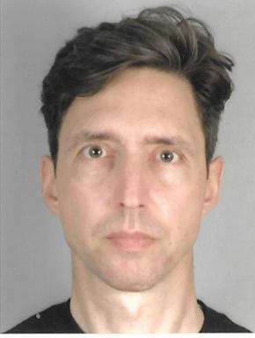 PIERRE TROULLIER Professeur agrégé en classes préparatoiresDoctorant en Pratique et théorie de la création littéraire et artistique (Aix-Marseille Université, CIELAM)

Identifiants chercheurs

- IdHAL : pierre-troullier
- VIAF : 66793626

Présentation

Domaines de recherche :
- Traduction de la poésie
- Poétique de la traduction
- Corpus poétique de James Joyce

Publications

Traduction (2)

Sonnet (traduit de l'espagnol) de Don Juan de Tassis, comte de Villamediana (1582-1622)
Pierre Troullier
2023
Traduction
hal-04774974v1
Sylvia’s Ghost and Poe’s Tomb
Pierre Troullier
2011
Traduction
hal-04781897v1

Ouvrages (3)

Quand la langue s'enflamme : Une histoire des mots qui nous divisent
Pierre Troullier
Novice, 2023, 978-2-492301-20-9
Ouvrages
hal-04775148v1
James Joyce, Chamber Music, suivi de Pomes Penyeach
Pierre Troullier
La Différence, 2017, Orphée, 978-2-7291-2326-0
Ouvrages
hal-04775155v1
John Skelton, Vas-y, Perroquet, cause ! Suivi de Clout le Plouc et Faites un tour à la Cour
Pierre Troullier
Les Belles Lettres, 2008, Le Miroir des humanistes, 9782251346007
Ouvrages
hal-04775151v1

Article dans une revue (1)

Qui est l’Ulysse de l’Ulysse de Joyce ?
Pierre Troullier
Réflexion(s), 2012
Article dans une revue
hal-04777544v1

